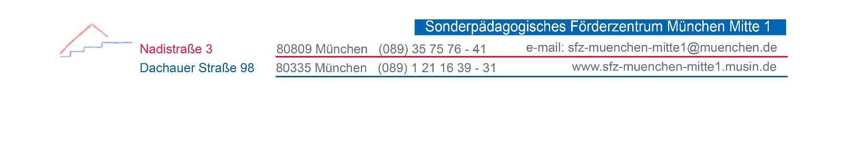

Übergang Schule/Beruf | Curriculum
Zusammenarbeit mit der Agentur für Arbeit | Jahrgangsstufe 7-9

Leitfaden
- Ab Jahrgangsstufe 7 beginnt die Kooperation mit der Agentur für Arbeit.
- Jedem Sonderpädagogischen Förderzentrum ist ein/e Reha-Berater/in zugeteilt.
- Die Reha-Beratung hält kontinuierlich Kontakt zu den Schüler/innen und den Klassenleiter/innen.
- Der Übergang in die Berufsausbildung bzw. in eine nachschulische Bildungsmaßnahme wird in Zusammenarbeit mit der Klassenleitung maßgeblich durch die Reha-Beratung angebahnt und begleitet. Am SFZ München Mitte 1 erfolgt diese Begleitung in sechs Angebotsschritten (siehe Tabelle).
- An Münchener Förderzentren unterstützt zudem noch eine JADE-Fachkraft (JADE = Jugendliche an die Hand nehmen und in die Ausbildung begleiten) intensiv den Prozess des Berufseinstiegs.
- Inklusionsschüler/innen haben mit hoher Wahrscheinlichkeit Förderbedarf auch im Bereich des Übergangs Schule/Beruf und benötigen daher diese besonderen Angebote.
Angebot | Teilnehmer | Wann? | 7 | 8 | 9
BIZ-Besuch | Klassenleitung, Schüler/innen, Reha-Berater/in | 2. Halbjahr | x
Elternabend, allgemeine Informationen | Klassenleitung, Eltern, Reha-Berater/in | Beginn 2. Halbjahr |  | x
Erstgespräch, individuell mit Sch. und Eltern | Klassenleitung, Schüler/in, Reha-Berater/in, Eltern | Mitte 2. Halbjahr |  | x
BPU, Berufs-Psychologische Untersuchung an der Agentur für Arbeit | Psychologe der Agentur für Arbeit, Schüler/in | Ende 2. Halbjahr |  | x
Auswertung der BPU, Eröffnung der Ergebnisse, nachschulische Perspektiven | Klassenleitung, Schüler/in, Reha-Berater/in, Eltern | 1. Halbjahr |  |  | x
Abschlussgespräch, Festlegen der nachschul. Maßnahme | Klassenleitung, Schüler/in, Reha-Berater/in, Eltern | Beginn 2. Halbjahr |  |  | x

